Оформление электронных пропусков Аспирантам, студентам НИУ ВШЭ.
С 02 октября 2017 года
Оформление электронных пропусков производится по адресу:
Большой Трёхсвятительский переулок, дом 3 комн. №114
(м. Китай-город, Курская, Чистые пруды)

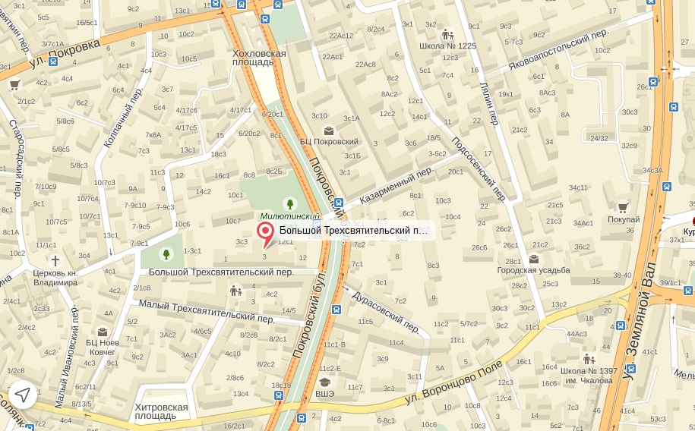
График работы:
Понедельник-пятница с 10.00 до 17.30
Технический перерыв с 13.00 до 14.00
Суббота, воскресенье – выходной

Для оформления электронного пропуска, при себе необходимо иметь:

Аспирантам - удостоверение аспиранта;

Студентам - студенческий билет (продленный), а при его отсутствии (утере), справку из учебной части.

Телефон для справок: 8(495) 772-95-90* 11032

Обновление информации: 29 сентября 2017 г.

Electronic passes' issue for postgraduate students and students

Since October 2, 2017 the issue of the electronic passes takes place on:

Bol'shoy Trekhsvyatitel'skiy per., 3, room 114
(metro Kitay-gorod, Kurskaya, Chistye prudy)

Working hours:
Monday - Friday 10:00 - 17:30
Technical break 13:00 - 14:00
Saturday, Sunday - closed

For the electronic pass' issue it is necessary to carry with you:

For postgraduate students - certificate of the postgraduate student;

For students - student card (renewed) or certificate from the study office (if student card is lost).

Information update: September 29, 2017

